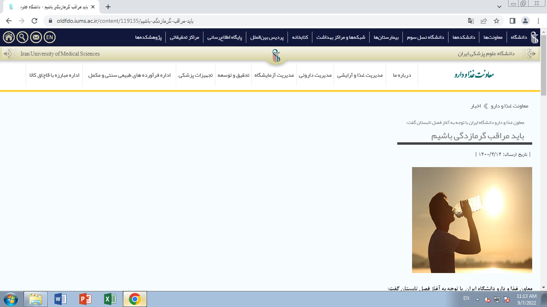

**معاون غذا و دارو دانشگاه ایران  با توجه به آغاز فصل تابستان گفت:**  
   
**باید مراقب گرمازدگی باشیم**  
   
**روابط عمومی معاونت غذا و دارو دانشگاه علوم پزشکی ایران- گرمازدگی به حالتی اطلاق می شود که به علت قرار گرفتن طولانی مدت در معرض گرمای شدید یا انجام فعالیت جسمی در دمای بالا، دمای بدن که در حالت طبیعی ۳۷ درجه سانتی گراد (۶/۹۸ درجه فارنهایت) می باشد، به ۴۰ درجه سانتی گراد (۱۰۴ درجه فارنهایت) و بالاتر برسد.**  
   
**دکتر فتحی معاون غذا و دارو دانشگاه علوم پزشکی ایران با توجه به فصل تابستان و شیوع بروز گرمازدگی در این فصل گفت : گرمازدگی اغلب در ماه های تابستان رخ می دهد و می تواند از طیف خفیف تا شدید بروز کند و باعث جدی ترین آسیب ها به فرد شود.**  
**قرار گرفتن طولانی مدت در محیط های بسیار گرم و یا در معرض گرما بودن به واسطه شغل (مانند کارگران ساختمانی، ورزشکاران در رشته های مختلف، پیاده روی در هوای گرم، کار کردن در کوره پزخانه ها و آتش نشانی) می تواند منجر به گرمازدگی شود.**  
   
**وی با اشاره به شرح انواع گرمازدگی به بررسی علائم آن ها پرداخت و افزود:نوعی از گرمازدگی که "گرمازدگی کلاسیک" یا "non-exertional" نامیده میشود ناشی از قرار گرفتن در محیط های گرم است و اغلب در افراد مسن و افراد مبتلا به بیماری های مزمن رخ میدهد. اما در نوع "گرما زدگی exertional" افزایش دمای بدن در اثر  فعالیت فیزیکی در هوای گرم رخ میدهد.**  
   
**در گرمازدگی تشخیص مبتنی بر علائم است. دمای بالای بدن حدود ۴۰ درجه سانتی گراد (یا ۱۴۰ درجه فارنهایت) و یا بالاتر از آن از که با اندازه گیری دمای رکتوم به دست می آید، از علائم اصلی گرمازدگی است.**  
**آشفتگی، بی حوصلگی ، تحریک پذیری، وضعیت ذهنی یا تغییر در رفتار، سردرگمی و کلافگی، ، هذیان، تشنج و کما میتواند از نشانه های گرمازدگی باشد.**  
**تغییر در تعریق ناشی از گرما، پوست را گرم و خشک می کند و در تمرینات ورزشی شدید ممکن است احساس خشکی یا کمی رطوبت در پوست لمس شود.**  
**تهوع، استفراغ، احساس ناراحتی در معده و قرمزی پوست، نیزاز علائم دیگر گرمازدگی است.**  
**تنفس در حین سریع و تند بودن، کم عمق می شود و ضربان قلب افزایش یافته و تقویت می گردد تا بدن را خنک نماید.**  
**رنگ ادرار نیز از بهترین شاخص های گرمازدگی به شمار میرود و رنگ زرد تیره نشانه دهیدراته شدن بدن می باشد.**  
**وی ادامه داد:در گرمازدگی خفیف، بدن به شدت عرق کرده، حجم خون کاهش می یابد و منجر به تعریق شدید، سردرد، سر گیجه، ضعف، تهوع و استفراغ، افزایش ضربان قلب و کاهش فشارخون میگرد. بعلاوه پوست مرطوب، سرد و رنگ پریده شده و دمای بدن به ۳۸ تا ۳۹ درجه سلسیوس افزایش می یابد. در نوع خفیف حتی ممکن است توسط پزشک نیز تشخیص انجام نشود، در حالیکه در نوع شدید میتواند به بستری شدن و حتی در صورت عدم انجام به موقع اقدامات درمانی منجر به مرگ فرد گرمازده شود.**  
**نوع** **شدید گرمازدگی، بسیار خطرناک بوده و حتی خطر مرگ را در پی دارد. در این حالت دمای مرکزی بدن به بیش از ۵/۴۰ درجه سانتی گراد فراتر رفته، ارگانهای حیاتی بدن در معرض آسیب جدی قرار می گیرند و بایستی سریعاً دمای بدن فرد را کاهش داد. آسیب های جدی در نوع شدید، شامل اثرات سوء بر سیستم عصبی مرکزی و صدمات مغزی، آسیب به کلیه ها و قلب و تخریب عضلات است.**  
   
**سن افراد و توانایی آنها در مقابله با گرمازدگی اهمیت به سزایی دارد. درخردسالان و افراد مسن بالای ۶۵ سال مشکل دهیدراته شدن وجود دارد.همچنین ماندن طولانی مدت در فضاهایی با کمبود تهویه، در آموزش های نظامی طولانی مدت در هوای گرم، ورزش شدید در هوای گرم، مسابقات فوتبال و پیاده روی های طولانی در گرما، مصرف داروهایی مانند داروهای گشادکننده عروق، بتابلوکرها (تنظیم کننده های فشارخون) داروهای مدر، داروهای ضدافسردگی و داروهای آنتی سایکوتیک از عوامل تشدیدکننده گرمازدگی می باشند.**  
   
**معاون غذا و دارو با تاکید بر لزوم انجام سریع اقدامات درمانی عنوان کرد:در صورتی که فردی دچار گرمازدگی شده، بایستی بلافاصله اقدامات درمانی و حمایتی را شروع نموده و** **تیم پزشکی را آگاه نمایید. از جمله اقداماتی که تا رسیدن تیم درمانی میتوان انجام داد عبارتند از:**

1. **فرد را  سریعاً به جایی خنک در سایه و دور از گرما منتقل نموده و در وضعیت خوابیده قرار دهید.**
2. **لباسهای اضافی او را خارج نمایید و با هر وسیله ای که در اختیار دارید ( اسپری آب، شلنگ آب و یا اسفنج ) با آب سرد فرد گرمازده را خنک کنید. حتی الامکان از دستگاه فن و تهویه استفاده نمایید. میتوانید با قراردادن تکه های یخ و یا با حوله سرد و مرطوب سر و گردن، زیر بغل و کشاله ران را خنک کنید.**

**دکتر فتحی در انتها راهکارهای پیشگیری از گرمازدگی را تشریح کرد: از جمله راهکارهای پیشگیری از گرما زدگی میتوان به موارد زیل اشاره نمود.**

1. **پوشیدن لباسهای سبک، راحت و با رنگ روشن**
2. **اجتناب از پوشیدن لباسهای اضافه که مانع از عرق کردن و خنک شدن میشود.**
3. **پرهیز از نوشیدن الکل و کافئین که میتواند توانایی بدن را برای تنظیم حرارت بدن تحت تاثیر قرار دهد.**
4. **نوشیدن آب قبل از اینکه احساس تشنگی کنید .**
5. **همراه داشتن مایعات خنک و  استراحت کردن در فواصل زمانی معین در حین فعالیت ورزشی**
6. **استفاده از از وسایل حفاظتی مانند چتر، کلاه و عینک آفتاب**
7. **استفاده از کرم های ضدآفتاب و برنامه ریزی جهت انجام فعالیت های خارج از منزل و انتخاب ساعاتی از روز که شدت گرما کمترین میزان باشد.**